http://sphotos.ak.fbcdn.net/hphotos-ak-ash2/hs314.ash2/59389_445243608352_691928352_5101157_7969796_n.jpg

Bratislava, 13.1.2017

/Users/barborabakos/Downloads/VSMU_DF_logo.pdf  
  
Snehová kráľovná trochu inak!

Všetci isto poznáte rozprávku o snehovej kráľovnej, Kayovi a Gerde. Klasická rozprávka, ktorá hovorí o tom, ako Gerda zachráni svojho milovaného Kaya pred snehovou kráľovnou má teraz novú podobu, ktorú isto nepoznáte. Je to príbeh Gerdy, ktorý pokračuje po skončení originálnej rozprávky, ktorá vyšla z pera Hansa Christiana Andersena. Isto ste zvedaví, čo sa s Gerdou stalo, ako sa má, ako vyrastá a čo robí. Napoviem Vám, že má jeden problém, s ktorý si nevie poradiť a preto hľadá kamaráta, ktorý jej ho pomôže vyriešiť. Veď predsa kamaráti spolu dokážu všetko. Preto Vás srdečne pozývame na predstavenie Gerda, ktoré je autorskou inscenáciou dvoch študentiek bábkohercova. Ukážeme vaším deťom rozprávku akú im z knižky neprečítate.

Tešíme sa na Vás 17.01.2017 o 19:00 na Zochovej ulici č. 1, 3. poschodie, Hudobno-tanečná fakulta VŠMU.

**Tvorivý tím:**

**Réžia:** Alžbeta Kovaničová

**Dramaturgia:** Paulína Belická

**Scéna:** Juliána Dubovská  
**Hudba:** Michal Kinik

**Produkcia:** Petra Frankovská, Frederika Krajčíková

**Účinkujú:**Lenka Škoricová, Alžbeta Kovaničová

**Fotografie k predstaveniu**: 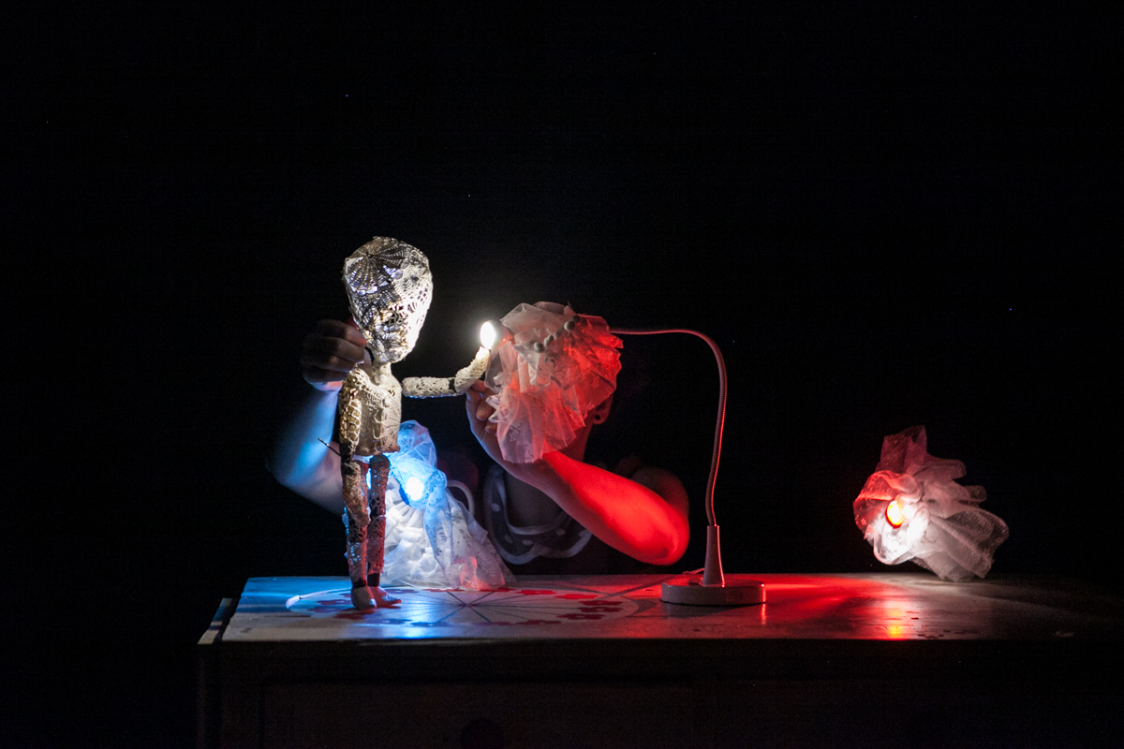

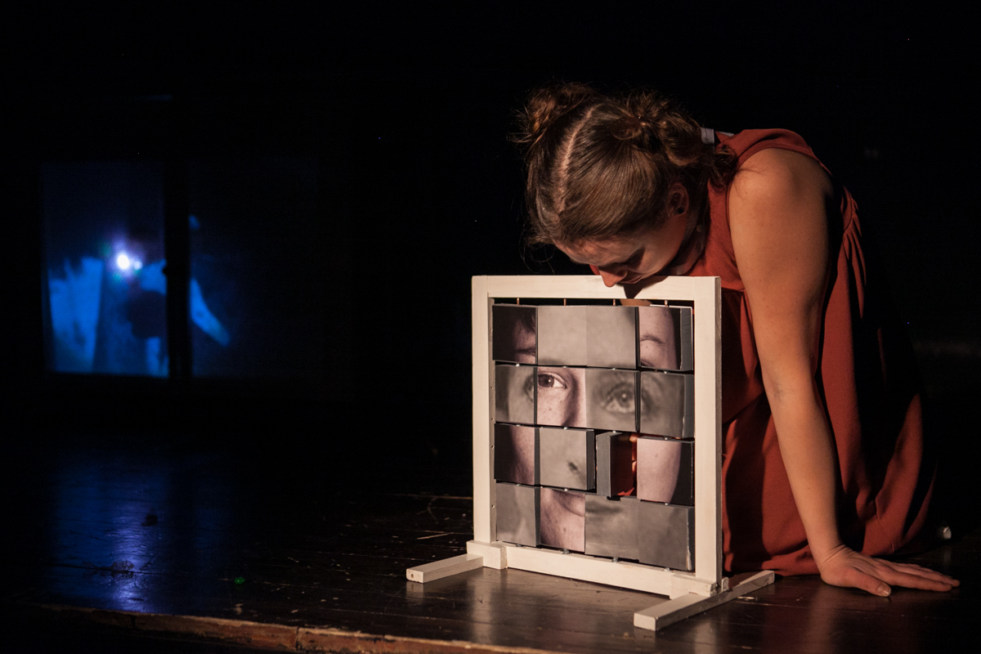  
© Radovan Dranga